1. Faça um programa que calcule e informe os valores de salário bruto (sb) e salário líquido (sl) de um funcionário.  
   Para isso, o usuário deverá informar o número de horas trabalhadas (nht) e o valor pago por hora (vph). Além, o usuário deverá informar o percentual total de desconto que aplicado sobre o bruto, permite calcular o líquido.

**Fluxograma**

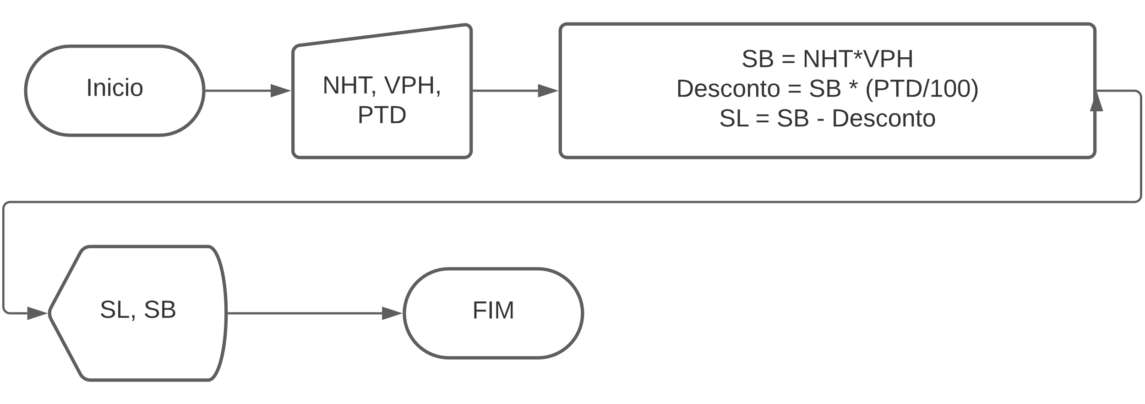

**Teste de Mesa em Python**

nht = float(input("Informe a quantidade de horas trabalhadas"))  
vph = float(input("Informe o valor pago por hora"))  
ptd = float(input("Informe o percentual de desconto"))

sb = nht*vph  
desconto = sb * (ptd/100)  
sl = sb – desconto  
  
print(sb)  
print(sl)

------------------------------------------------------------------------------------------------------------------------------

1. Desenvolva um algoritmo que:

* Leia o número de horas trabalhadas (NHT)
* Leia o valor pago por hora (VPH)
* Calcule o Salário Bruto (SB)
* Calcule o Salário Liquido (SL) Considerando:
* 5% de desconto para salário menor que R$ 1.000,00
* 10% de desconto para salário entre R$ 1.000,00 e R$ 2.000,00
* 15% de desconto para salário maior que R$ 2.000,00

**Fluxograma**

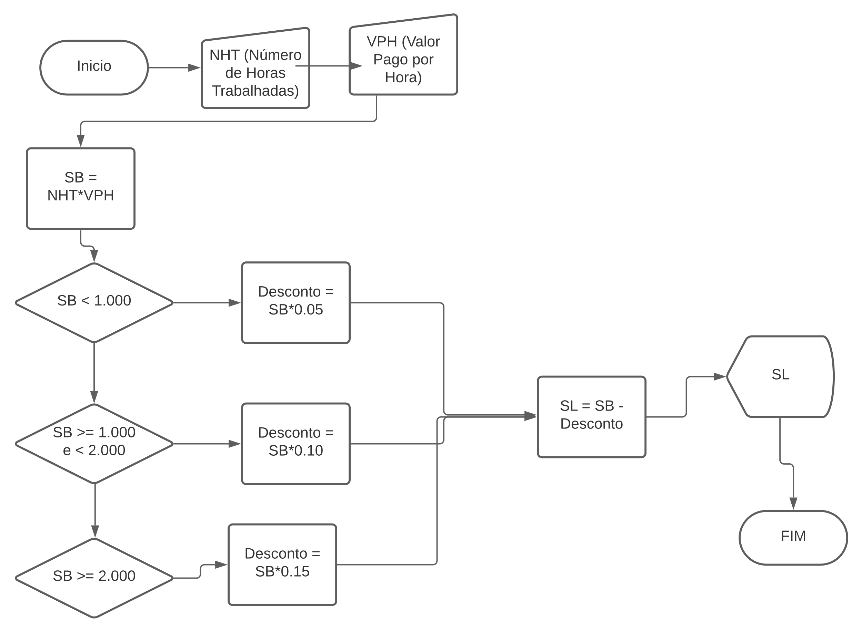

**Teste de Mesa em Python**

nht = float(input("Informe a quantidade de horas trabalhadas"))  
vph = float(input("Informe o valor pago por hora"))

salarioBruto = nht * vph

if salarioBruto < 1000:  
 desconto = salarioBruto*0.05  
  
if salarioBruto >= 1000 and 2000:  
 desconto = salarioBruto*0.10  
  
if salarioBruto >= 2000:  
 desconto = salarioBruto*0.15

salarioLiquido = salarioBruto - desconto

print(salarioLiquido)  
print(salarioBruto)  
print(desconto)

------------------------------------------------------------------------------------------------------------------------------

1. Desenvolva a lógica para um programa que calcule e informe o valor do Fatorial (N!) de um número informado pelo usuário.

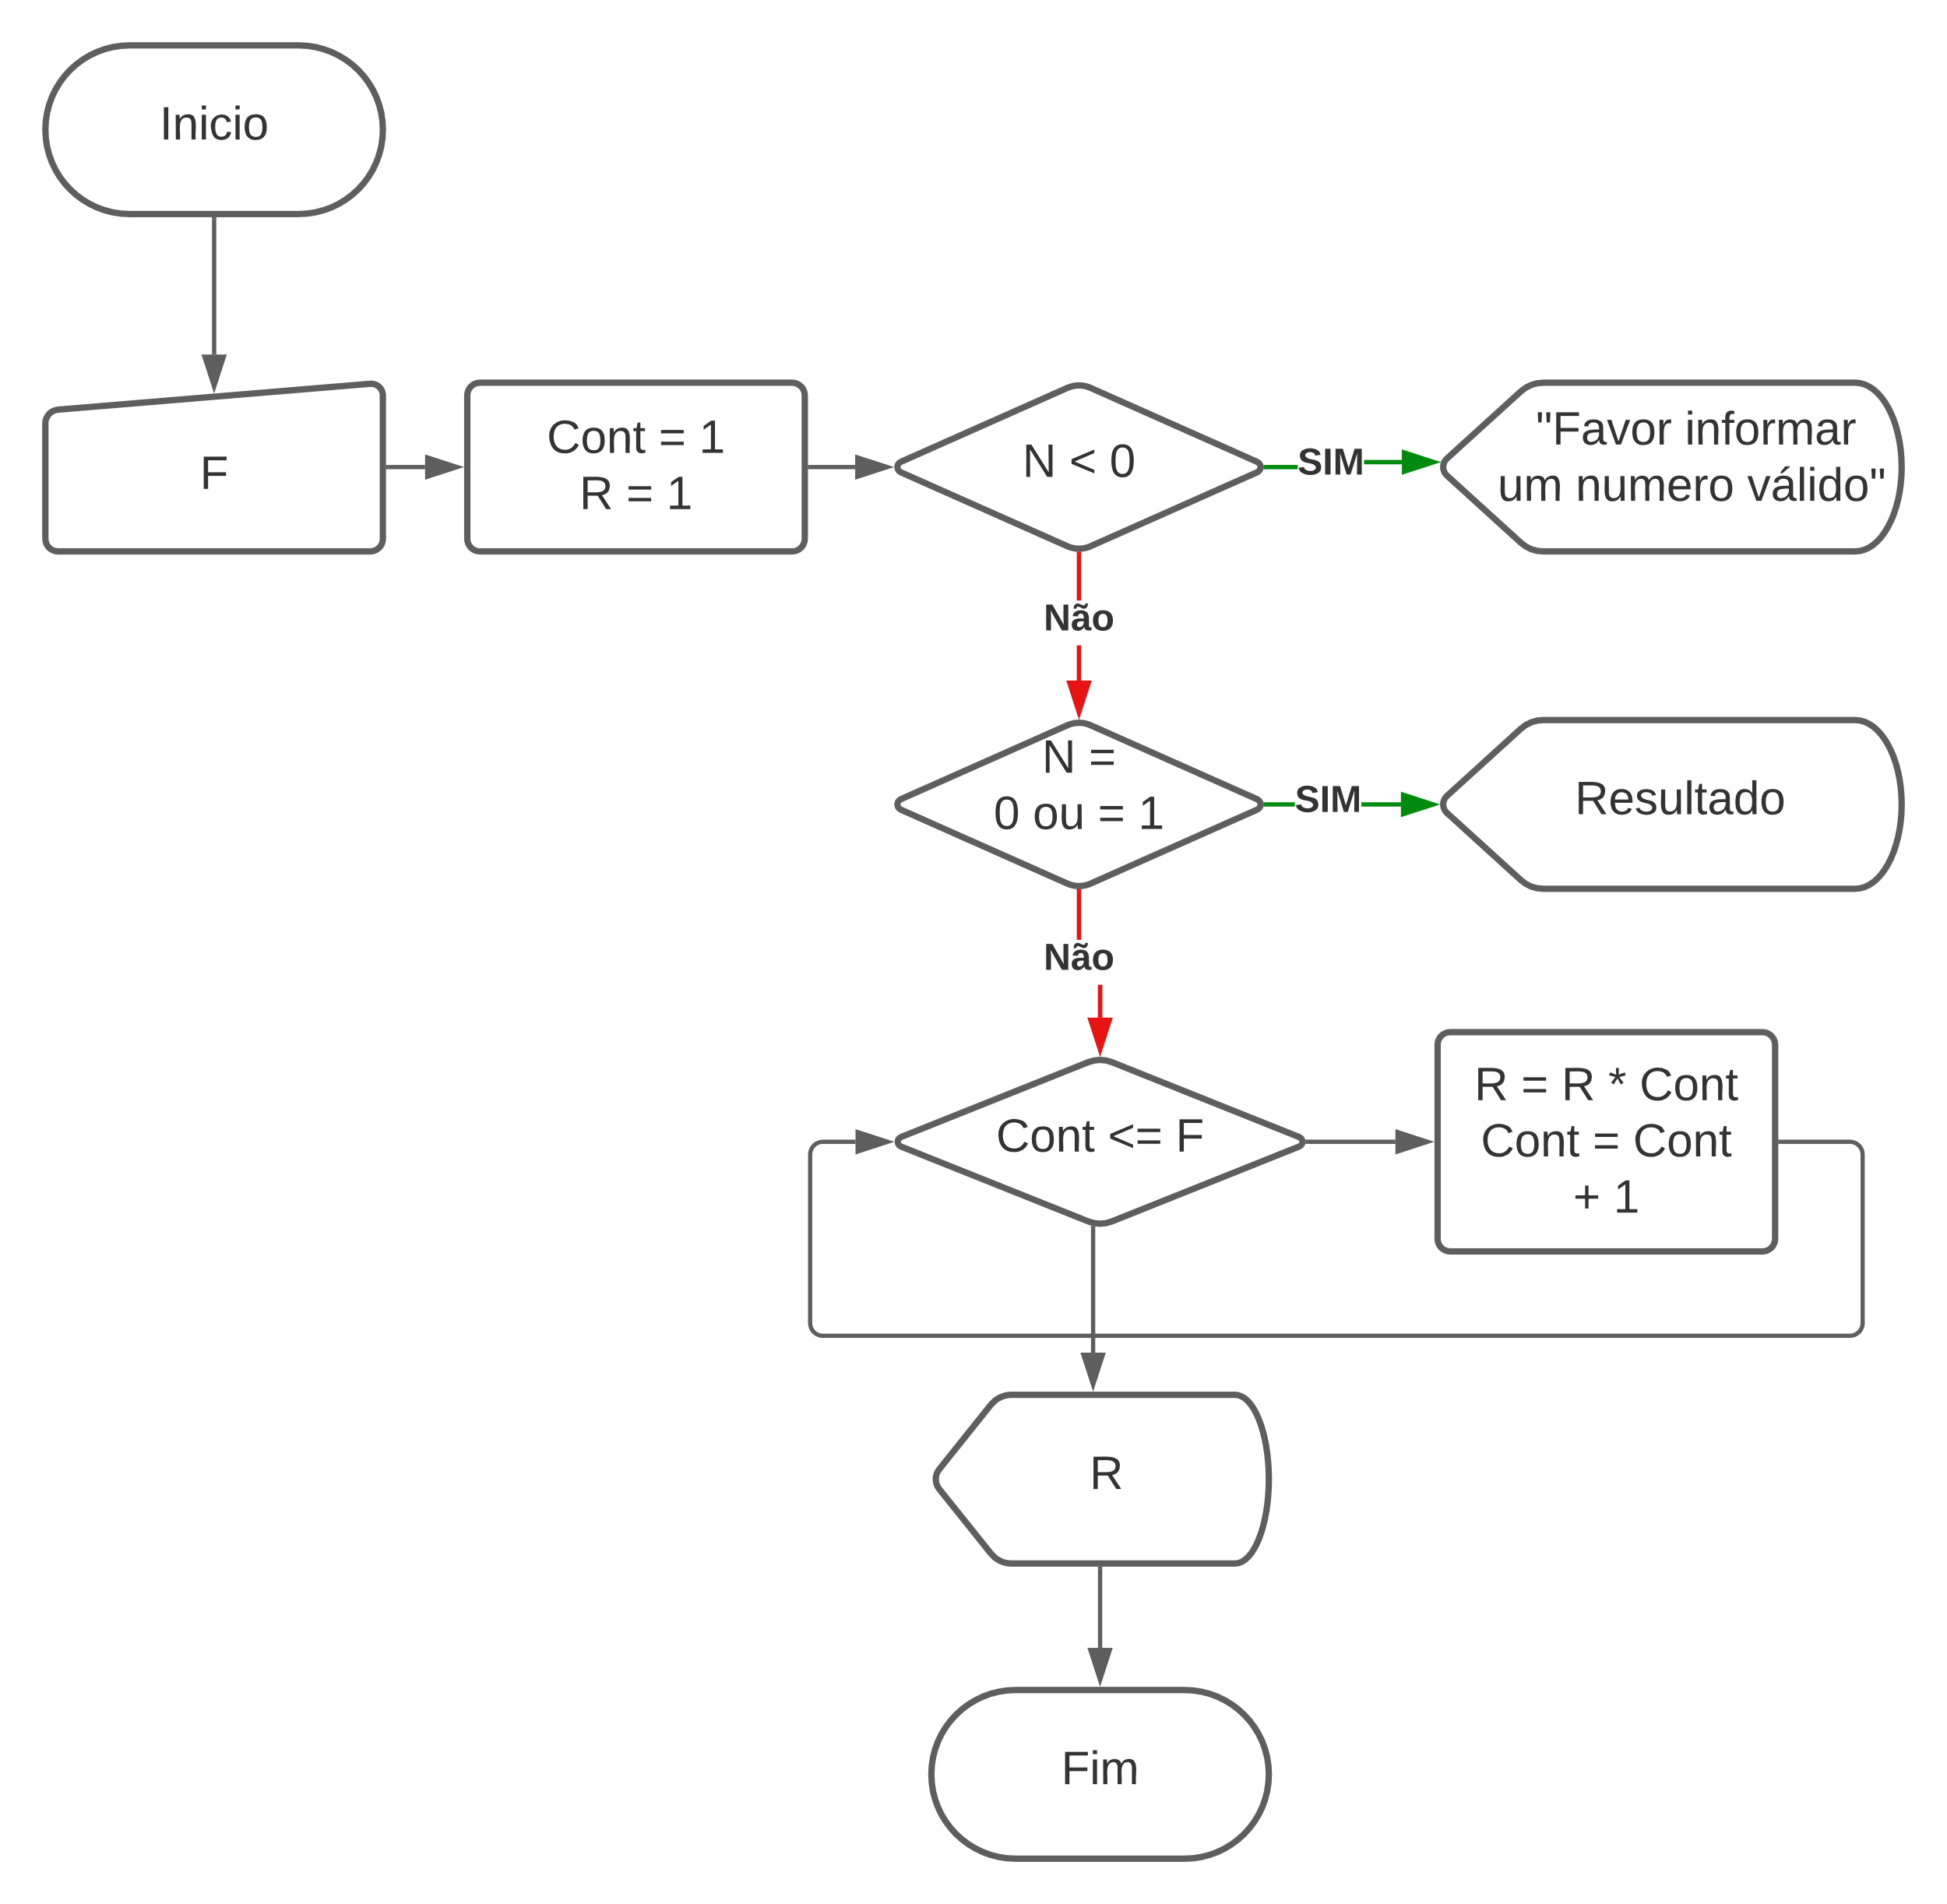

------------------------------------------------------------------------------------------------------------------------------

1. Desenvolva um fluxograma que informe o valor da temperatura em graus célsius à partir de um valor em graus fahrenheit informado pelo usuário.

**Fluxograma**

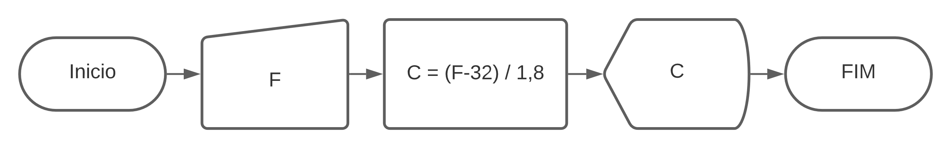

**Teste de Mesa em Python**

far = float(input("Informe o Valor em Fahrenheit "))  
cel = (far-32) / 1.8  
print(cel)

1. Desenvolva um fluxograma que calcule o custo de uma viagem. Para tal, considere que o usuário informara:

* Velocidade média de deslocamento (vm)
* Tempo de Viagem (tmp)
* Rendimento de veículo (rnd) quanto o carro faz por litro
* Depreciação por km (depr)
* Preço do litro do combustível (pltr)
* Custo com pedágio(pedag)

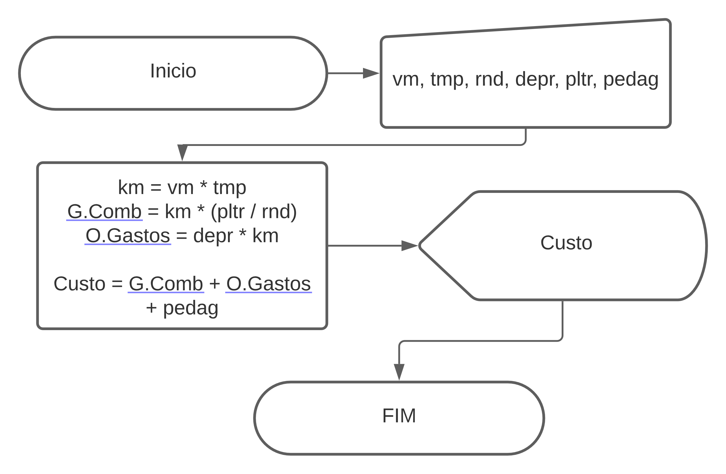

vm = float(input("Velocidade Média"))  
tmp = float(input("Tempo de Viagem"))  
rnd = float(input("Rendimento"))  
depr = float(input("Depreciação por KM"))  
pltr = float(input("Preço do Comb."))  
pedag = float(input("Gasto com Pedágio"))  
  
km = vm * tmp  
gComb = km * (pltr / rnd)  
oGastos = depr*km  
Custo = gComb + oGastos + pedag  
  
print(km, gComb, oGastos, Custo)